

09. November 2024
Antrag
Geschwindigkeitskontrollen an der Darmstädter Landstraße /Stadtgrenze
Neu-Isenburg bis zum Geschwindigkeitbegrenzungsschild 80 Km/h

Der Ortsbeirat 5 bittet den Magistrat zu veranlassen, dass an der Darmstädter Landstraße zwischen der Ampel an der Stadtgrenze Neu-Isenburg /Isenburger Schneise und dem 80er Schild Richtung Frankfurt Sachsenhausen häufiger Geschwindigkeitskontrollen stattfinden,
da in diesem Bereich häufig schon mit überhöhter Geschwindigkeit gefahren wird.
Begründung
In diesem Bereich ist noch eine Bushaltestelle und die Endhaltestelle der Straßenbahnlinie.
Nach der Ampel beschleunigen die Fahrzeuge häufig sehr stark und fahren mit überhöhter Geschwindigkeit an den Haltestellen vorbei und gefährden sowohl die Radfahrer als auch die Fußgänger. Diese Maßnahme wurde im Rahmen der öffentlichen Veranstaltung vom Watt-Club gemeinsam mit dem ADFC und dem NABU an der Endhaltestelle der Straßenbahnhaltestelle Stadtgrenze diskutiert.

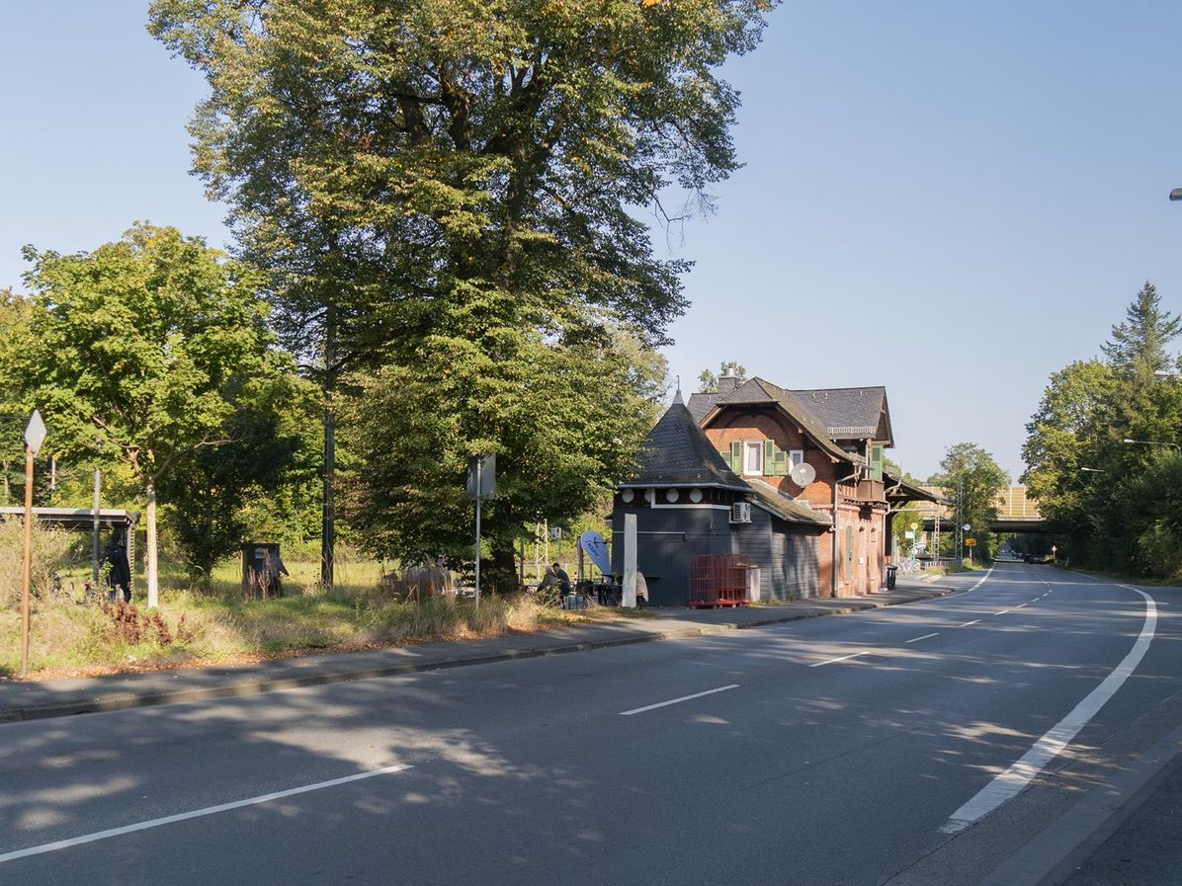

Dietmar Sommerfeld Dr. Jan Binger
(Antragsteller) (Fraktionsvorsitzender)

